Unidad 1. Introducción a la Administración de personal
CONCEPTO DE ADMINISTRACION DE PERSONAL
Existen 5 funciones de trabajo en equipo, las cuales en su conjunto representan lo que a menudo se denomina Proceso Administrativo:
- Planificación
- Organización
- Formación de equipos de trabajo
- Dirección
- Control
Antes de definir lo que es la administración de personal, tenemos que definir de forma breve, que es cada una de las funciones del proceso administrativo:
- Planificación: Establece los objetivos y críticas, el desarrollo de reglas y procedimientos, el desarrollo de planes y pronósticos, la predicción o proyección de algunos eventos futuros.
- Organización: Da a cada subordinado una tarea especifica, establece los departamentos, delega la autoridad en los subordinados, establece canales de autoridad y comunicación, coordina el trabajo de los subordinados.
- Formación de un equipo de trabajo: Decide qué tipo de gente debe ser contratado, recluta a los posibles empleados, selecciona y establece normas de desempeño, determina la compensación hacia los empleados, hace la evaluación de desempeño, asesora, capacita y desarrolla a los empleados.
- Dirección: hace que los demás realicen el trabajo, mantiene la moral y motiva a los subordinados
- Control: establece criterios como las cuotas de ventas, normas de calidad o los niveles de producción. Verifica el desempeño real y lo compara con estos criterios. Toma la acción correctiva cuando esto es necesario.
LA ADMINISTRACION DE PERSONAL, actualmente conocida como ADMINISTRACION DE LOS RECURSOS HUMANOS, se refiere a los conceptos y técnicas que se deben de llevar a cabo, a los aspectos relacionados con la gente o el personal de su función administrativa.
La administración de personal incluye los siguientes conceptos:
- Análisis de puestos: determina la naturaleza de cada función del empleado.
- Planificación de las necesidades de mano de obra y el reclutamiento de los candidatos al puesto
- Selección de los candidatos al puesto
- Orientación y capacitación a los nuevos empleados
- Administración de sueldos y salarios: como compensar a los empleados
- promover incentivos y prestaciones
- Evaluación de desempeño
- Comunicación, entrevistas, asesoramiento y disciplina
- Capacitación y desarrollo
- La formación del compromiso del empleado

Herrera Gomez (2011). Diferencia la dirección de recursos humanos de la gestión de recursos humanos:
Dirección de recursos humanos: Hace referencia al conjunto de políticas y medidas organizativas planteadas para conseguir, tanto la estructura humana adecuada a las tareas y propósitos organizativos, como para dotar de todo momento a las personas que la componen de las capacidades necesarias y de los alicientes suficientes que provoquen el interés máximo por la organización, sus objetivos y las tareas.
Ligada a esta primera definición, Usey Jacson y Shuller (1997) establecen dos posibles genéricas o enfoques que profundizan en el concepto de dirección de recursos humanos: dirección técnica y dirección estratégica de recursos humanos.
- Dirección técnica de recursos humanos: responde a una audición tradicional en la gestión de los recursos humanos, en este caso la política de recursos humanos se centrará en satisfacer las demandas de los agentes externos e internos implicados en la organización desde un punto de vista, las prácticas de recursos humanos están vinculadas a la selección y el reclutamiento, formación del personal, administración, compensación y medidas de resultados. Estas prácticas son lo que los ejecutivos consideran fundamentales para mantener altos niveles de calidad en su dirección y gestión.
Podemos afirmar que las practicas de RRHH en su dimensión técnica, van encaminadas en la selección y al entrenamiento de personal, con el fin que estén lo más cualificado posible y que posea talento excepcional que aplicara a la cadena de valor de la empresa.
Se trata de maximizar la efectividad de las practicas de RRHH dentro de la empresa u organización.
- Dirección estratégica de recursos humanos: responde a una visión mucho mas reciente que la anterior. Este segundo enfoque implica establecer un diseño para el conjunto de las practicas de recursos humanos y hacer posible una implantación de las practicas diseñadas que cumplan la doble condición de garantizar la consistencia de las distintas practicas entre sí, un encaje horizontal y fortalecer que el conjunto de practicas contribuyan al logro de los objetivos empresariales, un enfoque vertical.

Se refiere al conjunto de actividades y medidas concretas adoptadas por los directivos en línea de la empresa o por encargado determinadas funciones dentro del departamento de RRHH y que tienen un efecto directo sobre los comportamientos, actitudes, satisfacción, etc. de una o un grupo reducido de personas dentro de la organización.
Gestión de Recursos Humanos: Propone dar una el paso definitivo hacia la acción. De este modo la gestión se percibe como un puente entre las acciones cotidianas y el pensamiento teórico de quienes comprometen su capacidad para hacer que los colaboradores tengan el rendimiento aceptable para la organización. Es a través de la gestión que se vincula la capacidad técnica de los directivos con su capacidad de relación con sus subordinados.

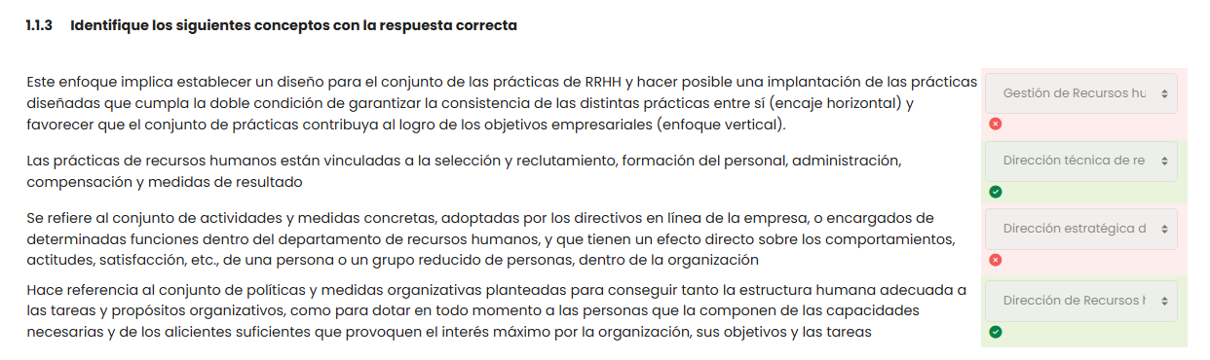

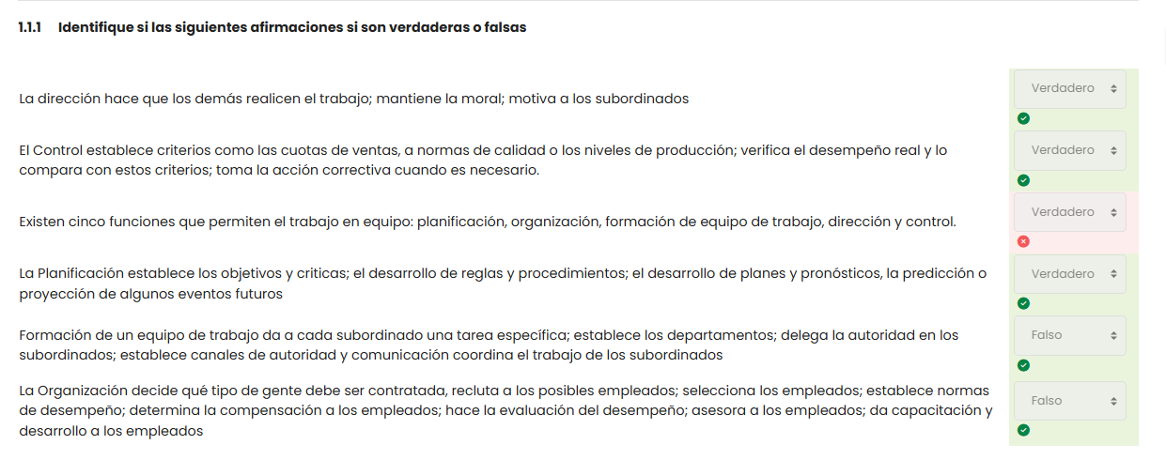

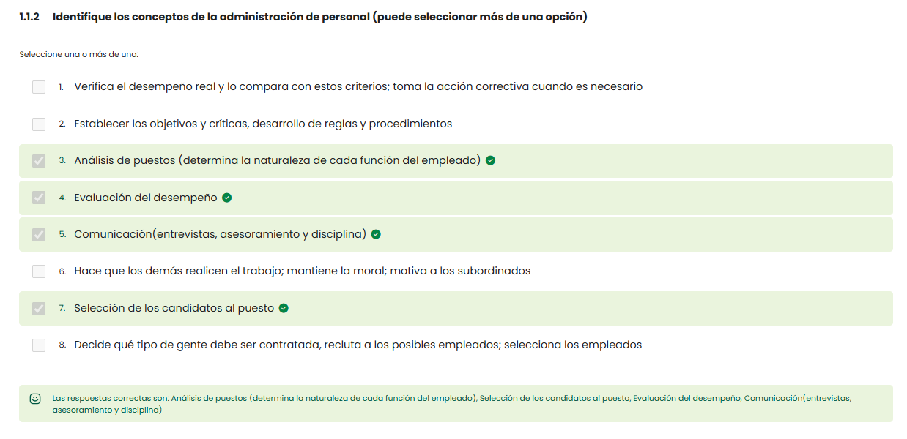

• Dirección Estratégica (El "Para qué"): Mira hacia afuera (empresa) y hacia adentro (coherencia). Busca que RRHH sirva para ganar la guerra.
• Dirección Técnica (El "Cómo liderar"): Mira hacia abajo (empleados). Es el contacto del jefe con su equipo para que estén motivados.
• Dirección de RRHH (El "Marco"): Es el diseño global. Define qué tipo de gente queremos y cómo los vamos a organizar.
• Gestión de RRHH (Las "Herramientas"): Son los procesos administrativos y técnicos: contratar, pagar, formar.

Imagina que somos una tripulación en un galeón antiguo:
- Dirección Estratégica (El Capitán con el Mapa): Él no mira cómo reman, él mira las estrellas y la estrategia del Reino. Dice: "Si queremos llegar a las Indias (objetivo), todas nuestras prácticas deben servir para navegar rápido (encaje)".
- Dirección Técnica (El Contramaestre en cubierta): Es el que está con los marineros. Les grita, los motiva, les enseña a anudar. Es el contacto directo con el grupo reducido para que no se amotinen.
- Dirección de RRHH (Las Leyes del Mar): Es el código escrito del barco. Dice: "Para que este barco funcione, necesitamos 20 remeros y 5 vigías (estructura humana), y si encontramos oro, todos cobran el doble (incentivos)".
- Gestión de RRHH (El Intendente/Logística): Es el que lleva la lista. "Juan entró ayer (selección), hoy le toca su ración de ron (compensación) y mañana le enseñamos a usar el cañón (formación)".

